Posielam materiál na marketing, ten úvod sme už prešli, mali by ste to mať v zošitoch. Poznámky je fajn si prepísať, trošku sa na vás vtedy nalepí...“)
Nejaké úlohy máte v rámci textu, prosím SWOT analýzu poslať na môj mail – salexandra25@gmail.com. Podrobnosti v texte
MAKROMARKETING CESTOVNÉHO RUCHU
Makromarketing sa zaoberá štátom ako cieľovou krajinou v medzinárodnom cestovnom ruchu.
Poznáme: mikormarketing – podnikový marketing
makromarkteting – marketing na úrovni štátu
megamarketing – marketing skupiny štátov, kontinentu
3 osobitosti makromarketingu:
- zohľadňuje verejné záujmy (pre všetkých ľudí štátu)
- financuje sa prevažne z verejných zdrojov (štátny rozpočet)
- zameriava sa na štát ako cestovný cieľ

Príklad na megamarketing, ktorého je SR súčasťou:
Pri presadzovaní sa na globálnom trhu je vzhľadom na polohu a veľkosť Slovenska v strednej Európe nevyhnutná spolupráca so štátmi v rámci regiónu. Štáty V4 (vyšehradskej štvorky- Česka, Maďarska, Poľska a Slovenska) uzatvorili dohodu o spolupráci a spoločnej propagácii na tretích trhoch CR (USA, Brazília, Čína, Japonsko). Ako región sa prezentujú pod spoločnou značkou „Európske kvarteto- jedna melódia“.

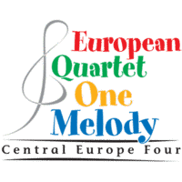

Štát ako cestovný cieľ v medzinárodnom CR
CR – pohyb medzi najmenej 2 miestami, miestom trvalého a prechodného pobytu. Rozoznávame domáci, zahraničný a medzinárodný CR.
Medzinárodným CR rozumieme príchodový CR vo svete, t. j. aktívny zahraničný CR všetkých štátov. Meria sa počtom príchodov návštevníkov v CR do všetkých štátov svete.
Štatistiky pre príchodový CR na celom svete vykonáva UNWTO
UNWTO
- je to Svetová organizácia cestovného ruchu, je pridružená k OSN, sídlo Madrid
- jej úlohy – propagácia, podpora CR, rozvoj CR s ohľadom na udržateľnosť životného prostredia, robí štatistiky návštevnosti jednotlivých krajín
- členovia organizácie – 156 štátov a 400 rôznych pridružených organizácií zo súkromného sektora vzdelávacie inštitúcie a pod.
- Slovensko je členom UNWTO od r. 1993
- Hlavné orgány UNWTO – Valné zhromaždenie, Výkonný výbor ( SR bolo v rokoch 2015-19 členom výkonného výrobu pre Európu spolu s Talianskom a Portugalskom a podieľalo sa na rozhodovaní o aktivitách UNWTO a dodržiavaní rozpočtu)
Objektom cestovania v medzinárodnom CR sú kontinenty (makroregióny) a štáty. UNWTO rozdelila svet na 6 makroregiónov CR – Európa, Severná a Južná Amerika, Východná Ázia a Tichomorie, Južná Ázia, Afrika a Stredný Východ. Tie sa ďalej členia na subriegióny. Slovensko je v subregióne strednej a východnej Európy.

Štatistiky UNWTO:
Poradie najnavštevovanejších krajín:
1. Francúzsko (cca 90 miliónov návštevníkov, počet prenocovaní priemerne 7 nocí)
2. Španielsko
3. USA

Porozmýšľajte, čo musí krajina všetko mať, aby sa stala úspešnou v počte návštevníkov. (zamerajte sa na predpoklady CR, 1roč. GOR)

Európa je stále najvyhľadávanejším cieľom turistov a cestovanie jej prináša najvyššie príjmy ( celkovo cca 570 mil. dolárov). Viac sa cestuje do oblasti Stredomoria a juhoeurópskych štátov.
Najväčší vývoj však zažíva región Ázie a Tichomoria, popularita rastie aj v Afrike. Najpomalšie stúpa atraktivita USA.
Najviac na cestovanie peňazí míňajú už od roku 2012 Čiňania. Ich výdavky sú skoro dvojnásobné oproti obyvateľom USA, ktorí sú v míňaní na cestovanie na 2. mieste.

Marketingová analýza trhu CR Slovenska

Ako je na tom Slovensko? Počet návštevníkov a počet prenocovaní sa medziročne zvyšuje, čo je pre Slovenskú ekonomiku pozitívne. Prudko vzrástol hlavne domáci cestovný ruch ( rekreačné preukazy).
V rámci štatistík sa sledujú 2 veci, a to počet návštevníkov a počet prenocovaní.

Analýza stavu cestovného ruchu Slovenska za rok 2019:

(tieto štatistiky a čísla samozrejme nemusíte ovládať, len aby ste mali predstavu, ako na tom SR je, skôr ich vedieť opísať v zmysle, že to išlo hore a prečo...)

Počet návštevníkov – 6,4 miliónov (+ 14,9%)
- Domácich 3,9 mil. (+18,5%)
- Zahraničných 2,5 mil. (+9,7%)
Počet prenocovaní – 17,7 mil. (+14,1%)
- Domácich 11,5 mil. (+16,6%)
- Zahraničných 6,2 mil. (+9,7%)

Najnavštevovanejší mesiac – august

Krajiny, ktoré navštívili SR podľa návštevnosti: 1. Česko ( 777 283 návštevníkov)
2. Poľsko ( 239 866)
3. Nemecko
4. Maďarsko
5. Rakúsko ( ale na rozdiel od 1-4, počet návštevníkov z Rakúska klesol)

Krajiny podľa počtu prenocovaní“
1. Česko
2. Poľsko
3. Nemecko
4. Ukrajina
5. Maďarsko

Top lokality na Slovensku
Podľa počtu návštevníkov:
1. Bratislava (až 41,8%)
2. Poprad
3. Liptovský Mikuláš
4.Žilina
5. Košice
.
.
8. Banská Bystrica

Podľa počtu prenocovaní:
1. Bratislava
2. Poprad
3. Liptovský Mikuláš
4. Piešťany
5. Žilina
Banská Bystrica v prvej desiatke nie je.....

(vašou úlohou je porozmýšľať, prečo práve Bratislava je na 1. mieste, a prečo ostatné mestá a oblasti. Žilina neznamená, že sú priamo v Žiline, môže to byť lokalita blízko Žiliny zaujímavá pre CR..)

SWOT analýza Slovenska ako krajiny CR
Už ste sa učili, čo SWOT analýza je...ak nie, nalistovavť v zošitoch...
Vaša úloha je mi poslať aspoň silné a slabé stránky Slovenska ako návštevného miesta pre zahraničných turistov. V čom myslíte, že sme dobrý, a v čom naopak máme rezervy, v čom by sme mali pridať. A ak vás napadnú aj nejaké príležitosti a hrozby, tak super.... mailovú adresu máte, tak čakám vaše SWOTky do 27.marca... nezabudnite si meno napísať.

Marketingové ciele slovenského CR
Ak poznáme silné a slabé stránky, môžeme formulovať ciele. Marketingové ciele znamenajú, čo chceme dosiahnuť v oblasti CR.
Základné marketingové ciele CR na Slovensku:
- zabezpečenie rastu príchodového CR (získať viac zahraničných turistov)
- starostlivosť o pozitívny imidž Slovenska
- zvýšenie účasti domáceho obyvateľstva na CR v štáte

Makromarketingové stratégie
Patrí tu – produktová, komunikačná a distribučná stratégia
Na oslovenie trhových skupín je nevyhnutné vytvoriť značku, ktorá vystihuje a charakterizuje cieľové miesto ako jedinečné na trhu CR. Značka predstavuje výtvarné stvárnenie názvu cieľového miesta, symbolizuje jeho hodnoty, tradície, štýl. Stratégia značky je zameraná na odlíšenie od konkurencie a vybudovanie stabilnej trhovej pozície.
Od r. 2005 sa Slovensko prezentovalo pod symbolom motýľa so sloganom: Slovensko – Malá Veľká krajina.
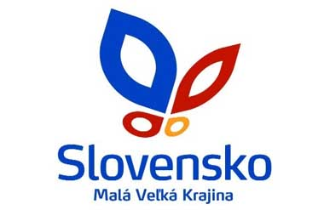

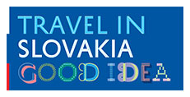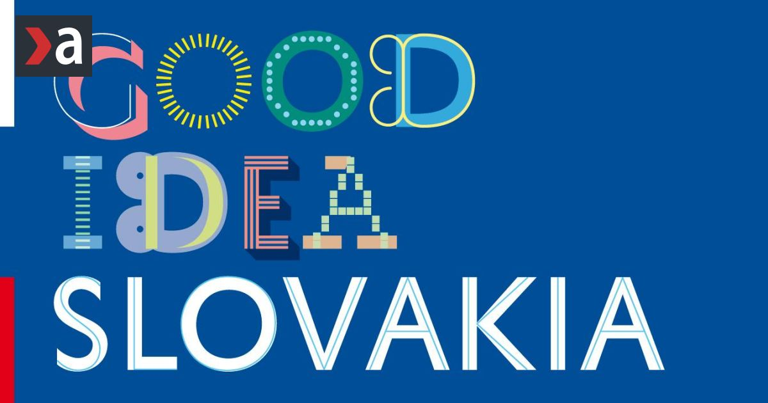

Slovensko má novú značku od r. 2016. Slogan Good Idea Slovakia prezentuje Slovensko ako miesto, kde sa rodia dobré nápady a zároveň ako dobrú voľbu pre ľudí spoza hraníc.

Dôležitá je tiež produktová stratégia. Na Slovensku sú významné produkty:
- letná rekreácia na horách
- zimné horské športy
- mestský a kultúrny CR
- kúpeľný a zdravotný CR
- vidiecky CR
Nesmie chýbať ani gastronómia, folklór, poľovníctvo a pod.
Komunikačná stratégia znamená spôsob propagácie.
Patria tu: - tlačová propagácia
- média
- prezentácia na medzinárodných výstavách a veľtrhoch
- prezentácie
- pozývanie novinárov na študijné cesty
- do popredia sa dostávajú multimediálne prostriedky – internet, CD romy, DVD
- členstvo v medzinárodných organizáciách

SACR je od roku 2017 v pôsobnosti Ministerstva dopravy a výstavby. Všetky jej úlohy prevzalo teda toto ministerstvo. Aby ste mali predstavu, čo SACR robila:

Slovenská agentúra pre cestovný ruch
- SACR bola nositeľkou marketingu CR Slovenska
- Bola príspevková organizácia špecializovaná na marketing a štátnu propagáciu CR v SR
- zriadená v r.1995 pod záštitou Ministerstva hospodárstva SR
- vykonávala marketing CR na celoštátnej úrovni, poskytuje informácie o možnostiach CR na Slovensku, propaguje Slovensko ako cieľovú krajinu, prispieva k tvorbe pozitívneho imidžu Slovenska v zahraničí a podporuje predaj produktov CR Slovenska
- produkuje tlačené, audiovizuálne a multimediálne propagačné materiály, vydáva propagačné periodikum – Panoráma Slovenska
- zabezpečuje účasť SR na medzinárodných výstavách a veľtrhoch CR (najprestížnejší Londýn)
- r. 2007 – z iniciatívy SACR bol vytvorený Národný portál CR Slovenska – Slovakia travel. Je to oficiálny propagačno-informačný systém CR Slovenska na internete

